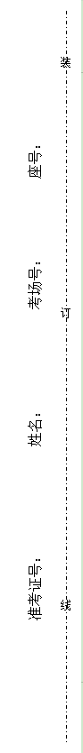
本测试共有100道单选选择题，每题仅有一个正确答案，每题3分，共计300分。(注：请将每小题的答案写在答题纸相应方格内。否则，答题无效。)

第一部分：思想品德：（40道题目）
1.接触一个人，给人留下直接而敏感的第一印象的是( )。
A、个人礼仪 B、交往礼仪 C、职业礼仪 D、公共礼仪
2.“一个人可以犯几个可以改正的错误，但不能有失礼的行为。”这句话用于求职过程，他告诫我们( )。
A、求职应聘过程中，要重视求职礼仪 B、技能突出就可以求职成功
C、求职应聘过程中要做到大胆和开朗 D、求职应聘时有错就改
3.( )是企业形象的最好代言。
A、广告宣传 B、员工的良好形象 C、企业的良好管理 D、廉的企业产品价格
4.……
5.………
…
第二部分：计算机：（30道题目）
41.一个完整的计算机系统包括( )
A.主机键盘与显示器 B.计算机与外部设备 C.硬件系统与软件系统 D.系统软件与应用软件
42. 在EXCEL中，如果单元格中的输入内容以( )开始，输入的是公式。
A、= B、! C、* D、
43.使用超大规模集成电路制造的计算机应该归属于( )
A.第一代 B.第二代 C.第三代 D.第四代
……
第三部分：英语：（30道题目）
71.Shanghai is larger than city in Jiangsu.( )
A. Any B.any other C.other D.one
72.The bus is coming.Let’s .( )
A.get it on B.get it dow C.get on it D.get it off
73.Have you heard of the blue whale? Yes. I knowit's the world's largest . ( )
A. plant B.animal C. bird D.man

………

